Publication: Monday of the Hannover Messe, press conference, March 31, 2025 (no proactive communication before)

Festo: Un inizio ottimista nell'anno dell'anniversario
Un anno commerciale solido in un contesto sfidante

Il Gruppo Festo ha conseguito un risultato positivo nell'anno commerciale 2024, in linea con le performance dell'anno precedente. Lo ha annunciato il Presidente del Consiglio di Amministrazione, Thomas Böck, durante la conferenza stampa tenutasi in occasione della Hannover Messe. Festo, riconosciuto come leader nell'innovazione, ha ampliato significativamente il proprio portafoglio nell'automazione elettrica e pneumatica, con particolare attenzione alle tecnologie di controllo e alle soluzioni digitali, software e intelligenza artificiale. L'azienda prevede di continuare a investire in modo sostanziale in innovazioni nel prossimo futuro. Questo permette a Festo, in qualità di partner nel movimento, di offrire tecnologie di azionamento integrate da un'unica fonte, arricchite da un'ampia gamma di soluzioni per la formazione e l'istruzione tecnica.

Foto Vorschau:

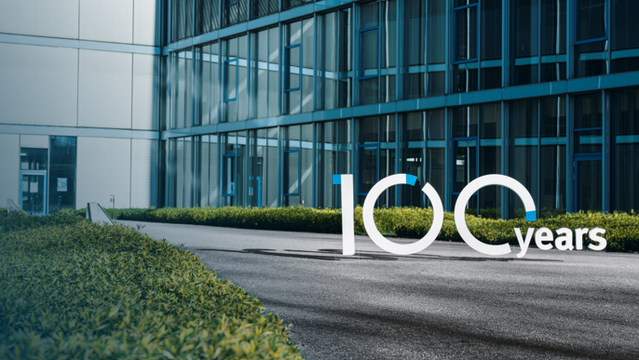

Anno commerciale 2024/2025

Il Gruppo Festo ha registrato un anno commerciale 2024 solido, nonostante un contesto difficile, chiudendo con un risultato positivo, in linea con l'anno precedente. Le vendite sono leggermente diminuite, attestandosi a 3,45 miliardi di euro, con una flessione del 5,5% rispetto ai 3,65 miliardi di euro dell'anno precedente.

L'incertezza nell'economia globale ha limitato gli investimenti più elevati da parte dei clienti nel settore della progettazione di macchine e impianti, in quasi tutte le industrie e regioni, in particolare in Asia e Europa. L'industria elettronica, tradizionalmente motore di crescita per l'economia globale e per Festo, non ha ancora mostrato il previsto recupero nel 2024. Tuttavia, gli Stati Uniti, il Sud America e l'India hanno registrato sviluppi positivi, così come il settore della formazione tecnica, grazie alla divisione Didattica.

Innovazione nel DNA di Festo: investimenti superiori alla media per il futuro

"Siamo soddisfatti del risultato raggiunto e continueremo a investire significativamente nel nostro futuro", ha dichiarato Thomas Böck, Presidente del Consiglio di Amministrazione di Festo.

Festo ha investito l'8,8% del proprio fatturato in ricerca e sviluppo lo scorso anno (rispetto al 7,7% dell'anno precedente), posizionando l'azienda al di sopra della media del settore. In qualità di leader nell'innovazione ha ampliato significativamente il proprio portafoglio, sia nell'automazione elettrica che pneumatica, con particolare attenzione alle tecnologie di controllo e alle soluzioni digitali, software e intelligenza artificiale.
Da 100 anni l'innovazione è un elemento fondamentale della nostra identità. La capacità di innovare rappresenta il pilastro del nostro successo. Nell'anno passato, abbiamo ulteriormente incrementato in modo significativo il nostro investimento in ricerca e sviluppo," ha dichiarato Thomas Böck.
Il numero dei dipendenti è rimasto stabile rispetto all'anno precedente, attestandosi a circa 20.600 unità: 8.200 (rispetto a 8.400 dell'anno precedente) erano impiegati in Germania e circa 12.400 (rispetto a 12.200 dell'anno precedente) all'estero.

"Abbiamo mantenuto il numero dei dipendenti stabile anche durante i periodi di difficoltà e continuiamo a investire nell'assunzione di nuovi apprendisti e lavoratori qualificati, con particolare attenzione a settori strategici come la digitalizzazione, il software e l'intelligenza artificiale," ha dichiarato Thomas Böck

Forte presenza in tutte le regioni

Festo è ben posizionata in tutte le regioni, per sviluppare soluzioni innovative per i clienti in modo rapido e flessibile. A tal fine, l'azienda sta ulteriormente espandendo le proprie sedi globali di sviluppo, produzione e logistica, nonché la propria catena di approvvigionamento. In questo processo, Festo si concentra sull'aumento della regionalizzazione "local for local", con l'obiettivo di accorciare le vie di trasporto e le catene del valore, rendendole più resilienti e minimizzando le emissioni.

"Accanto alla Cina, l'India e le Americhe, sia del Nord che del Sud, stanno diventando sempre più importanti per noi come mercati di crescita. Tuttavia, il nostro impegno per i clienti in Europa rimane una priorità fondamentale. Oggi, più che mai, è essenziale poter operare in modo decentralizzato in tutte le regioni del mondo," ha dichiarato Thomas Böck.

Festo traccia la rotta per il prossimo secolo: Automation for a world in motion

Le prospettive di crescita per il mercato dell'automazione sono buone. Festo intende continuare a crescere nei settori esistenti e in quelli nuovi, come l'industria dei semiconduttori, il Life Science, l'elettromobilità/le batterie e l'idrogeno.

Festo si presenta come un partner di automazione per numerosi settori e guarda con ottimismo all'anno commerciale in corso. "Siamo ben posizionati per continuare a crescere non appena l'economia globale si riprenderà. Inoltre, prevediamo un buon risultato per il 2025, anche in un contesto sfidante," ha dichiarato Thomas Böck.

Festo guarda al futuro con ottimismo, evidenziando le incoraggianti prospettive a lungo termine per il mercato dell'automazione.

L'automazione avrà infatti un ruolo sempre più cruciale nella trasformazione industriale dei settori esistenti e in quelli emergenti. Con il motto "Automation for a world in motion”, Festo si propone come partner ideale per offrire soluzioni di automazione integrate, rispondendo in modo efficace alle esigenze di movimento dei propri clienti.

"Festo è in grado di offrire tecnologia di azionamento pneumatico ed elettrico con connettività integrata, comprese soluzioni software e di intelligenza artificiale. Questa unicità ci distingue nel settore. Attraverso l'automazione e la formazione tecnica, possiamo non solo crescere, ma anche garantire che i nostri clienti siano produttivi e di successo. Inoltre, ci impegniamo a contribuire a un futuro sostenibile per tutti noi, ora e nei prossimi 100 anni," ha dichiarato Thomas Böck, guardando al futuro.

Press photos

CEO


CEO F100
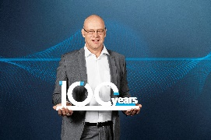

F100

